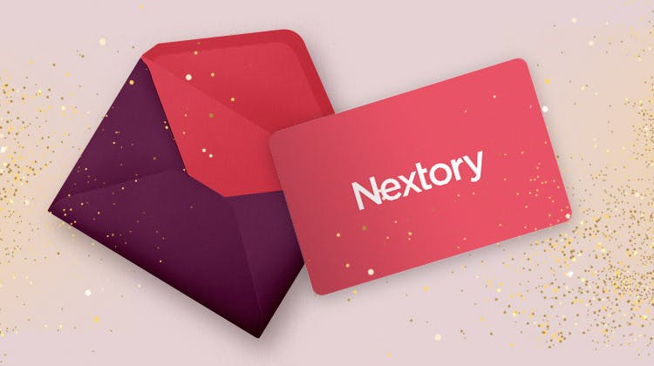

Sukella äänikirjojen maailmaan tai lue omalta laitteeltasi, kun sinulle sopii. EKOAY:n kautta saat nyt Nextoryn 6kk:n Kulta-lahjakortin 30 euron hintaan. Lahjakortti on lunastettava 23.3.2024 mennessä.
Kulta
Kulta-tilaajana voit lukea ja kuunnella rajattomasti. Kulta on loistovalinta, jos luet ja kuuntelet paljon. Voit luoda 4 profiilia, mutta vain 1 profiili voi käyttää sovellusta kerrallaan.
Hanki oma lahjakorttisi (max.1kpl/jäsen) EKOAY:n tapahtumakaupasta maanantaina 17.4. klo 20.00 alkaen. Lahjakortteja on rajoitettu 300kpl:n määrä. Lahjakortit ovat ostettavissa 1.5.2023 asti, jonka jälkeen lähetämme koodit sähköpostitse noin viikon kuluessa.

Mukavia lukuhetkiä!

